仿真模拟六

一、 单项选择题:共15题,每题3分,共45分。每题只有一个选项最符合题意。

1. (2021·苏锡常镇调研)面对新冠肺炎疫情对经济的冲击,为了促进经济稳定增长,我国采取了适当扩大财政赤字规模、发行抗疫特别国债、实行减税降费等措施,变“大水漫灌”为“精准滴灌”,精准扶持实体经济和小微企业渡过难关。这样做 (　　)

①是运用行政手段加强国家的宏观调控

②是通过实施适度扩张的财政政策促进经济增长

③充分发挥了市场在资源配置中的决定性作用

④有利于实现稳定经济发展和防范金融风险的统一

A. ①③ B. ①④ C. ②③ D. ②④

2. (2021·山东潍坊月考)2021年中央经济工作会议强调,坚持扩大内需这个战略基点。形成强大国内市场是构建新发展格局的重要支撑,要通过更大的市场开放、加快优化营商环境,改善消费供给。要促进就业,完善社保,优化收入分配结构,扩大中等收入群体,扎实推进共同富裕。提出上述举措旨在 (　　)

①通过改善供给,提高消费的质量和水平　 ②调整收入,发挥消费对经济的拉动作用

③培育新的消费热点,调整社会生产结构　 ④通过经济政策扶持,引导居民绿色消费

A. ①② B. ①④ C. ②③ D. ③④

3. (2021·如皋适应性考试)2020年,面对历史罕见的冲击,我们围绕市场主体的需要制定和实施宏观政策,稳住了经济基本盘。全年为市场主体减负超过2.6万亿元,大型商业银行普惠小微企业贷款增长50%以上,金融系统向实体经济让利1.5万亿元,对大企业复工复产加强“点对点”服务。经济恢复好于预期,全年国内生产总值增长2.3%,成为2020年全球唯一实现正增长的主要经济体。上述政策的传导路径可能是 (　　)

①降低企业生产经营成本　②进一步扩大社会总供给　③促进实体经济发展　④刺激经济强劲复苏　⑤国家释放减税降费红利

A. ⑤→②→③→① B. ⑤→④→③→② C. ⑤→③→②→④ D. ⑤→①→③→④

4. (2021·北京东城区二模)各地以乡土特色资源为依托,创响一批“独一份”“特别特”“好中优”的“乡字号”“土字号”品牌,如四川郫县豆瓣酱、山东潍坊风筝、河北蔚县剪纸等,引领乡村特色产业发展。培育“土字号”“乡字号”产品品牌 (　　)

①有利于保护传统技艺、传承民族文化 ②能满足市场多元化需求,稳定农产品价格

③消除了特色产品的市场风险,助力乡村振兴 ④增加了特色产品附加值,提高当地农民收入

A. ①② B. ①④ C. ②③ D. ③④

5. 面对疫情,北京市全面落实属地、部门、单位和个人的“四方责任”,动员全社会力量,建立健全一体化防控机制,吹响了以社区为重点抗击疫情的“集结号”,实施平台化指挥、精准化预警、信息化办公、数字化服务,为战胜疫情赢得了时间,争取了主动权。这一举措 (　　)

①整合社会治理力量,形成基层防控的合力 ②健全基层民主制度,提高自治规范化水平

③推进基层社会治理创新,提高基层防控效能 ④保障公民基本民主权利,提升公共服务水平

A. ①② B. ①③ C. ②④ D. ③④

6. (2021·山东济南一模)2020年11月15日,国务院应急办公厅印发了《关于切实解决老年人运用智能技术困难的实施方案》,聚焦老年人日常生活涉及的出行、就医、消费等7类高频事项和服务场景,开展智慧助老行动。上述规定旨在 (　　)

①增加政府公共服务供给内容 ②改进政府公共服务投入机制

③提高我国政府公共服务效能 ④增强老年人获得感、幸福感

A. ①②　 B. ①③　 C. ②④　 D. ③④

7. (2021·山东泰安月考)2021年3月,新疆棉花事件被炒得沸沸扬扬,但法国作家、记者马克西姆·维瓦斯两赴新疆考察、历时4年时间完成的《维吾尔族假新闻的终结》一书,揭穿了某些西方国家编织的关于新疆的谎言。在考察中,他看到了新疆经济发展,各族人民安居乐业;看到了很多维吾尔族人、清真寺和当地的民俗活动;看到了在学校里同时教授汉语和维吾尔语,厨师在做清真食品。由此可见 (　　)

A. 我国的民主是公民享有最真实、最广泛的民主

B. 我国是人民民主专政的社会主义国家,保证了人民当家作主

C. 我国切实尊重和保护少数民族的合法权益,其基本人权得到有效保障

D. 民族区域自治政策成效显著,少数民族的宗教信仰受到支持和鼓励

8. (2021·福建龙岩质检)2020年11月15日,东盟十国以及中国、日本、韩国、澳大利亚、新西兰15个国家,正式签署区域全面经济伙伴关系协定(RCEP),标志着全球规模最大的自由贸易协定正式达成。该协定的签订 (　　)

①对深化区域经济一体化、稳定全球经济具有标志性意义

②有利于维护世界和平稳定,对全球经济发展起决定作用

③旨在通过削减关税及非关税壁垒,实现各成员国同步发展

④聚焦共同发展,为亚洲及其他地区经济社会发展提供新动力

A. ①② B. ①④ C. ②③ D. ③④

9. (2021·山东青岛月考)2020年12 月17日,我国“太极拳”申遗成功。太极拳文化是中华民族的瑰宝,所蕴含的阴阳循环、天人合一的中国传统哲学思想和养生观念,潜移默化地涵养着人们平和、包容、友善的心性,在促进身心健康、增强社会凝聚力等方面发挥着重要作用。太极拳文化 (　　)

①是中华民族文明程度的重要标志 ②彰显中华文化的独特魅力和价值

③是中华民族的独特精神标识 ④展现中华民族的精神向往和美好追求

A. ①③ B. ②③ C. ①④ D. ②④

10. 从创编理念到主题内涵的薪火相传,以及对现实题材创作的孜孜以求,形成了别具一格、自成一派的中国芭蕾,在培根铸魂、明德扬善方面发挥着积极作用。中国芭蕾运用芭蕾语汇讲述中国故事,诠释民族精神、中国气派,优雅而唯美地走入观众的心。中国芭蕾 (　　)

①彰显了独特价值,见证中华文化源远流长 ②蕴含着家国情怀,滋养着人们的精神世界

③塑造了民族品格,具有兼收并蓄的特质 ④根源于社会实践,反映了民族的价值追求

A. ①② B. ①③ C. ②③ D. ②④

11. (2021·北京东城区月考)城市绿心作为北京城市副中心最有生命力的地标,是“一带、一轴、两环、一心”绿色空间结构的重要组成部分,承担着复合的城市功能。它位于大运河南岸,其中绿化面积约7.37平方公里,是一处集生态修复、市民休闲、文化传承于一体的城市森林公园。城市绿心的打造 (　　)

A. 突破了客观条件的限制,发挥了意识的能动创造性 B. 是主观见之于客观的过程,体现了实践的直接现实性

C. 对古运河遗址进行修复,赋予了旧事物新的生命力 D. 搭建了新的自在事物联系,实现了文化和生态的统一

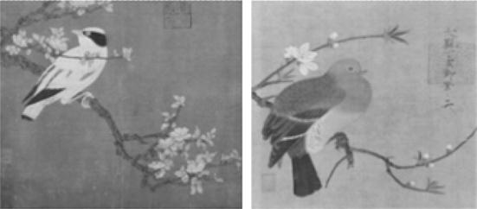

12. (2021·北京昌平区二模)惊蛰是中国传统二十四节气之一。但在传统的绘画中,直接体现惊蛰节气特点是不容易的。雷能与雨相伴,可以绘成雷雨图,古人把最适合体现惊蛰时令之美的物候结合在一起来入画(见右图),很好地体现了这个节气的特点。这种做法 (　　)

①适应了人们生活实践的需要,有助于人们实践活动的发展

②体现了古人结合自然各方面信息,反映事物的客观联系

③强调了绘画尊重自然界的客观物质性,做到客观符合主观

④深化了观者对惊蛰节气时间、物候的认识和理解

A. ①③　 B. ①④　 C. ②③ D. ②④

13. (2021·山东潍坊月考)2021年是我国全民义务植树运动40周年,我国通过植树筑建起了“绿色长城”。森林是系统中最大的“碳库”,具有保护生物多样性、涵养水源、防风固沙等生态效益,性价比极高。中国是世界上最大的人工林贡献国,全民义务植树有力推动了全球生态状况的改善。这表明 (　　)

①人类解决生态问题的需要是建立人为事物联系的基础

②中国积极发挥主观能动性,成为全球生态文明建设的引领者

③人为事物联系具有“人化”的特点,能够改变人与自然的固有联系

④人类可以根据树木本身的属性建立新联系以改善生态状况

A. ①③ B. ①④ C. ②③ D. ②④

14. 教育惩戒的根本是“教育”,而非“惩戒”。实施教育惩戒要正确处理好尺度与温度的关系,既要把握好尺度、分寸,与学生过错程度相适应,更要体现和提升教育的温度、情怀,坚持育人为本。这说明 (　　)

①辩证法的两点论是有重点的两点论 ②矛盾的斗争性和同一性可以相互转化

③主要矛盾对事物的发展起决定作用 ④坚持适度原则是把握教育惩戒的关键

A. ①② B. ①③ C. ②④ D. ③④

15. (2021·山东日照月考)2020年12月,国务院公布《关于修改和废止部分行政法规的决定》,对与外商投资法不符的行政法规进行了清理,决定对22部行政法规的部分条款予以修改,废止1部行政法规。国务院适时修改和废止部分行政法规的哲学依据是 (　　)

①调整生产关系以适应生产力发展要求 ②调整上层建筑以适应经济基础发展要求

③社会意识随着社会存在的发展而变化发展 ④社会意识对社会存在的发展具有促进作用

A. ①③ B. ①④ C. ②③ D. ②④

二、 非选择题:共4题,共55分。

16. (2021·南京、盐城一模)2020年9月,习近平总书记在科学家座谈会上指出,在激烈的国际竞争面前,在单边主义、保护主义上升的大背景下,我们必须走出适合国情的创新路子,特别是要把原始创新能力提升摆在更加突出的位置,努力实现更多“从0到1”的突破。下图为我国创新指数及GDP 变动情况。

2005—2019年中国创新指数及GDP总量变动情况

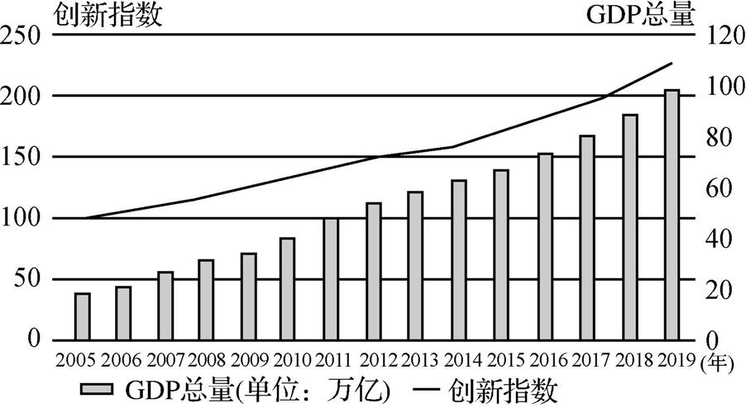

注:一般而言,创新能力指数达到前15位就进入了创新型国家行列。2020年版全球创新指数报告中,中国全球创新能力排名14,是前15名中唯一的中等收入经济体。

请概括图表中的经济信息,并运用经济知识说明我国应如何不断提升原始创新能力。(12分)

17. 中华民族绵延不绝,中华文化博大精深。

材料一　汉字是中华文明的重要标志,史书典籍是中华文化一脉相传的重要见证。

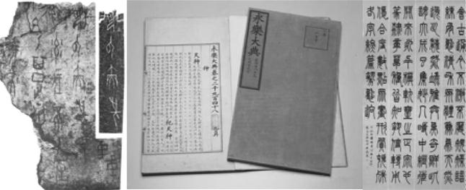

　　在古代,“敬惜字纸”是一种传统美德,最初是指爱惜写有汉字的纸张,后来引申为敬重文化之意。在今天,键盘上“敲字如飞”带来了文字记录的高效便捷,能“敲字”的绝不“写字”,“字纸”仿佛与我们渐行渐远。

　　一方面,我们赞叹着书法作品的精致优雅,一方面,我们习惯了数字时代的表达方式;一方面,我们骄傲着浩如烟海的中华文明,一方面,我们又认不全史书典籍中的汉字……“敬惜字纸”面临着珍惜之情与传承之行不能统一的尴尬。

材料二　中华文化之于中华民族和中国人民,是过去,是现在,更是未来。

中华民族五千年绵延不断、生生不息,勤劳勇敢的古代先民长期居住在黄河流域和长江流域,世代劳作,积累经验,沉淀智慧,孕育出博大精深的华夏文明。

　　自中国共产党登上历史舞台,以马克思主义为指导,顺应人民的期待,激发人民的力量,筚路蓝缕,开拓进取,跨过一道又一道沟坎,取得一个又一个胜利,在革命、建设、改革的进程中创造了革命文化和中国特色社会主义先进文化,沉淀下中华民族最深层的精神追求,凝结出中华民族最独特的精神标识。

　　站在新时代的历史起点上回望过去,展望未来,中华民族在漫长奋斗中积累的文化养分凝聚起14多亿国人的民族骄傲,形成精神合力。未来,我们走自己的路,具有无比广阔的舞台,具有无比强大的前进定力!

(1) 结合材料,运用《文化生活》相关知识,说一说新时代的我们如何让“敬惜字纸”不再尴尬。(9分)

(2) 实践的观点是马克思主义哲学的基本观点,请从实践的角度解读“中华文化之于中华民族和中国人民,是过去,是现在,更是未来。” (10分)

18. (2021·河南六市二模)楼宇不仅是一个地方发展的一座座地标,更应该成为城市基层党建的一个个堡垒。“楼事会”正是上海探索党建引领商务楼宇治理和发展新格局的最新成果。所谓“楼事会”就是通过设立党群服务站、成立党群组织联盟,搭建超汇聚政府、社会、楼宇等各方力量的协商共治平台,共同议事。“楼事会”不是花架子,而是实打实地解决现实难题:如疫情之下协调业主方减免租金、开设线上政策直播课、成立楼宇控烟和垃圾分类志愿者队伍……楼事会逐渐形成了以党建引领、多样服务、多元共治、多方受益的“楼宇社区共同体”。

　　随着“楼事会”制度的完善,楼宇党建3.0版继续探索登高:新覆盖,就是要扩大“楼事会”试点范围;新创新,就是要创新活动组织方式;新引领,就是要激励广大党员勇于担当、敢为先锋、听党话、跟党走,发挥基层党组织在社会治理中的作用。

结合材料,运用《政治生活》的知识,说明中国共产党在城市楼宇治理中是如何发挥作用的。(12分)

19. 【选做题】本题包括A、B、C三小题,请选定其中两小题,并在相应的答题区域内作答。若多做,则按作答的前两小题评分。

A. 【经济全球化与对外开放】

　　在新冠疫情大流行背景下,美国经济发展付出了惨痛代价,还遭受了中美“贸易战”的影响。2021年7月17日据《纽约时报》消息报道称,美国财政部长耶伦日前发表了有关中美“贸易战”的言论。她表示,只有前总统特朗普全身而退,买单的反而是美国自身。因为美国并没有从对抗中获得更多利益,反而为此付出了惨重的经济代价。从2018年7月开始,美国已经损失了超过7 000亿,还有很多人因为贸易战失去了工作,让很多美国民众十分愤怒。美国总统拜登上台后,白宫非但没有尽快缓和中美关系,反而还制定了以对抗为总基调的对华政策,导致中美关系愈发恶化。最重要的是,拜登政府并未立刻取消“贸易战”的措施,已经使美国遭受更严重损失。目前,美国并没有自救办法。耶伦分析称,美国是在搬起石头砸自己的脚。

说明美国贸易保护主义的危害。(6分)

B. 【经济学常识】

　　美国从新中国成立之初就选择了实行市场经济,两百多年来没有太大曲折。从18世纪末到19世纪中后期,随着工业化和由农业国向工业国的转变,确立了自由竞争的市场经济体制。19世纪末20世纪初,自由竞争向垄断转变。20世纪30年代,特别是第二次世界大战以后,混合经济体制确立。尽管我们很难说美国仍然是自由市场经济体制,但还是不难看出其以自由竞争为主基调的特色。美国实行民主共和制,三权分立;宪法赋予各州立法权,地方自治;自由平等是美国人价值观中的一个重要内容,自由市场经济体制正是以这一价值观建立起来的。

美国的发展与其实行的市场经济模式不可分割,谈谈你对美国市场经济模式的认识。(6分)

C. 【国家和国际组织常识】

　　2020年,疫情之下的美国总统大选,可谓乱象频出。相互抹黑和人身攻击贯穿竞选始终,两党之争使美国社会的撕裂程度空前,多地抗议活动持续不断,骚乱事件频发。特朗普的竞选团队宣称选票统计过程中存在非法行为,发起多起诉讼,力图在最高法院翻盘。因此,美国大选,选而未决,还未尘埃落定。新冠疫情却在美国持续肆虐,截至11月9日,确诊病例超过1 000万例。

分析2020年美国总统大选乱象的制度原因。(6分)